1. Объясните разницу между функциями floor(), ceil(), round() и trunc().

floor() – округление вниз

ceil() – округление вверх

round() - округление по обычным правилам

trunc() - отбрасывание дробной части, не обращая внимания на знак аргумента.

1. Перечислите встроенные функции для работы с датами, исследованные в лабораторной работе.

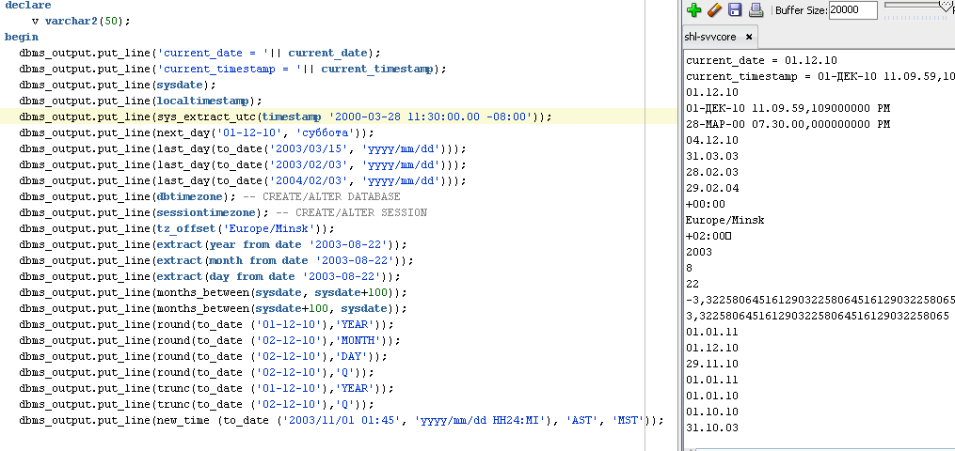

1. Перечислите встроенные функции конвертации, исследованные в лабораторной работе.

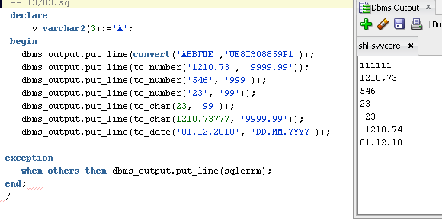

1. Объясните назначение встроенных функций sqlcode и sqlerrm.

Функция SQLERRM возвращает сообщение об ошибке, связанной с исключительной ситуацией

Функция SQLCODE возвращает номер ошибки, связанной с исключительной ситуацией